Tabella Causali Leva Militare
All'interno di questa tabella sono riportate tutte le causali che verranno utilizzate durante la preparazione della lista di leva.
Le causali sono già pre-impostate e NON devono essere modificate per NESSUN motivo
Il percorso da seguire è il seguente:
Servizi Demografici ⇒ Leva Militare ⇒ Tabella Causali Leva Militare 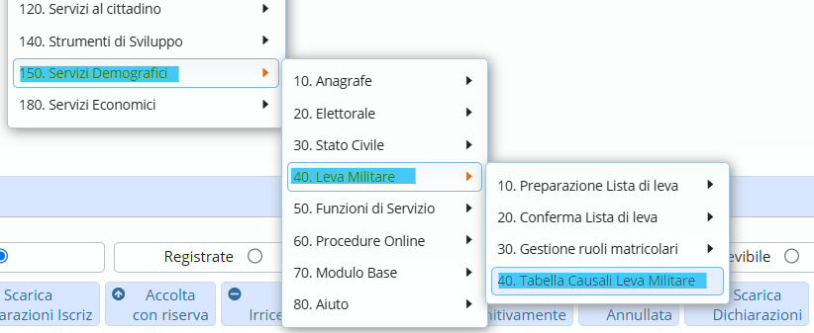
Entrando all'interno, il programma si presenterà come sotto riportato: 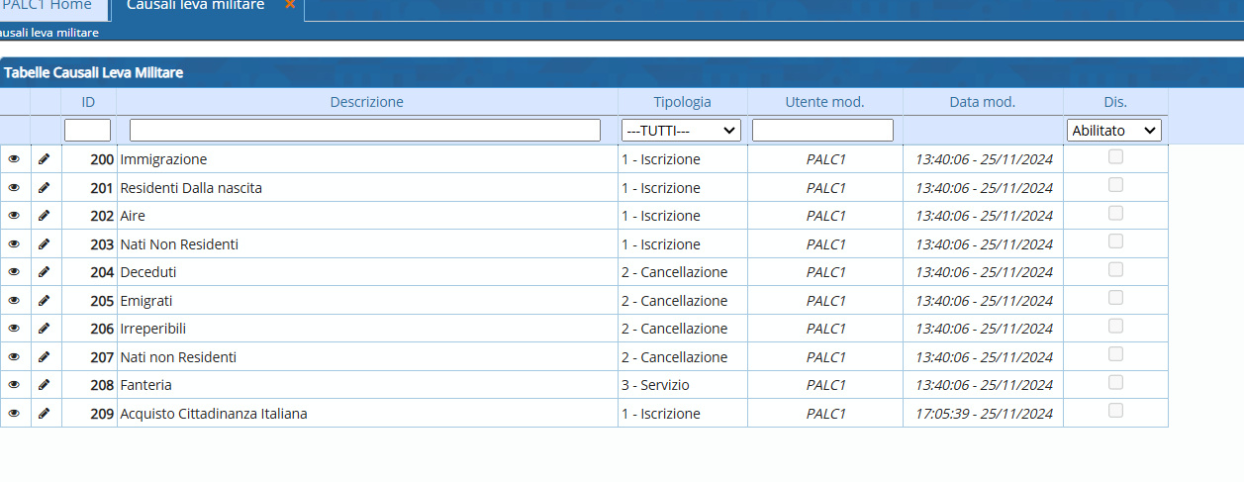
Nel caso in cui dovesse mancare la causale 209 = Acquisto Cittadinanza Italiana, la potete inserire manualmente, come sotto riportato 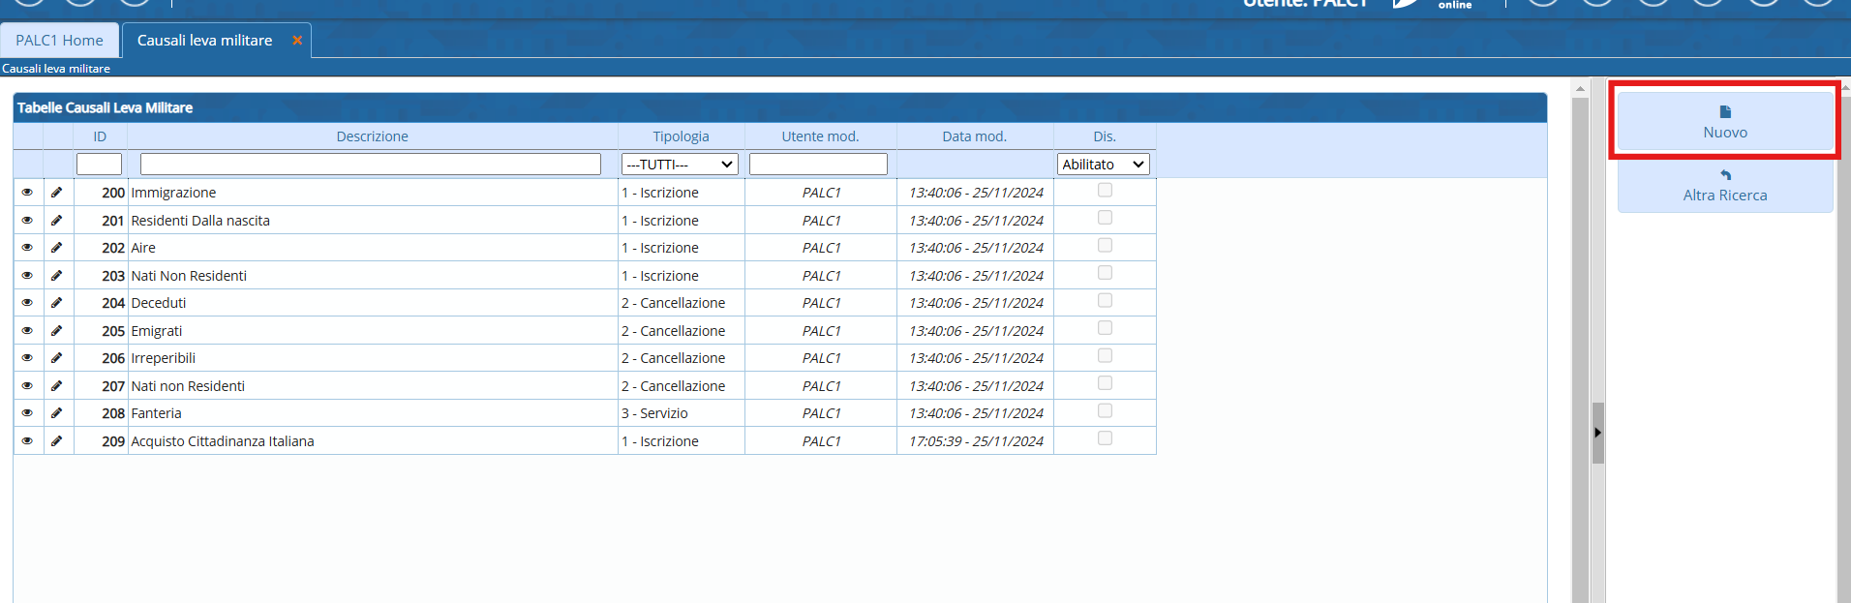 N.B. Porre attenzione al numero di codice che viene assegnato alla nuova causale che si va ad inserire (il codice deve essere 209).
Se così non fosse, contattare l'assistenza dei Servizi Demografici ⇒ citypeople@palitalsoft.it


